IoT Meteostanica

VRS

ZS 2019/2020

Bc. Matej Hroboň,

Bc. Andrej Chmurčiak,

Bc. Viktor Christov,

Bc. Ivan Kenický

Funkčná špecifikácia IoT meteostanice

**Cieľ:**

Navrhnúť a skonštruovať funkčnú meteostanicu, ktorej výsledky z priebežných meraní bude možné zobrazovať na LED displeji.

Navrhovaná meteostanica bude pomocou zabudovaných snímačov merať okolitú teplotu, tlak a vlhkosť. Namerané údaje sa budú v pravidelných intervaloch odosielať na spracovanie. Výsledky spracovania nameraných dát bude možné zobraziť na LED displeji, alebo na serveri kam budú odosielané cez wi-fi s využitím protokolu ESP.

**Merané veličiny:**

* teplota
* tlak
* vlhkosť

**Spracovanie dát:**

* grafy priebehov počas dňa/týždňa
* možnosť zobraziť aktuálne hodnoty

**Potrebné súčiastky**

* mikrokontroler, vývojová doska, vodiče, LED displej
* senzory na meranie: teploty, tlaku, vlhkomer.
* box na uschovanie

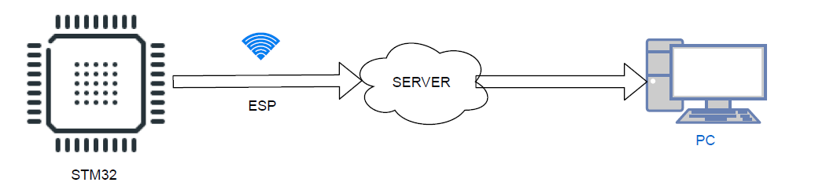

Obrázok Schematické prepojenie mikrokontroleru so serverom a PC

**Obsah**

Zoznam použitých skratiek 4

Úvod 5

1 Použité softvérové vybavenie 6

1.1 STM32CubeIDE 6

1.2 Rhinoceros 3D 6

2 Použité hardvérové vybavenie 8

2.1 Vývojová doska a vodiče 8

2.2 Box na uschovanie 8

2.3 Vývojová doska Nucleo s mikrokontrolerom STM32F303K8 9

2.4 Displej ILI9163 9

2.5 Senzorová doska Nucleo IKS01A1 10

2.6 Wi-fi modul ESP-201 11

3 Programová realizácia 12

3.1 Displej – SPI komunikácia 12

3.2 Senzorová doska – I2C komunikácia 12

3.3 Wi-fi modul ESP-201 – UART a ESP komunikácia 13

4 Finálny produkt 14

Záver 15

Použitá literatúra 16

Zoznam použitých skratiek

IoT – z anglického internet of things (internet vecí)

HW – hardvér

PC – osobný počítač

MCU – microcontroller unit

LCD – z anglického Liquid Crystal Display (typ technológie displeju)

RGB – z anglického red, green, blue (červená, zelená, modrá)

3D – 3- rozmerný

ESP – encapsulating security payload

Úvod

V rámci nášho semestrálneho projektu na predmet VRS sme sa rozhodli vytvoriť IoT meteostanicu nakoľko by takéto zadanie mohlo mať pre nás hneď niekoľko benefitov.

Prvým je možnosť získať informácie o okolitej teplote, atmosférickom tlaku a vlhkosti vzduchu, trochu iným, menej konvenčným spôsobom.

Druhým a o to dôležitejším benefitom je oboznámenie sa s ďalšími snímačmi ako sú teplomer, vlhkomer a tlakomer; ďalšia práca s rozličnými perifériami alebo aj využitie ESP protokolu a odosielanie dát cez wi-fi.

# Použité softvérové vybavenie

## STM32CubeIDE

Na programovanie tohto projektu sme použili prostredie STM32CubeIDE od firmy Nucleo, ktoré zaručuje kompatibilitu s doskami STM32XXXX, je bezplatné, rýchlo a ľahko ovládateľné s množstvom nástrojom a podporou rozličných knižníc. Ukážka tohto prostredia je na nasledujúcom obrázku.

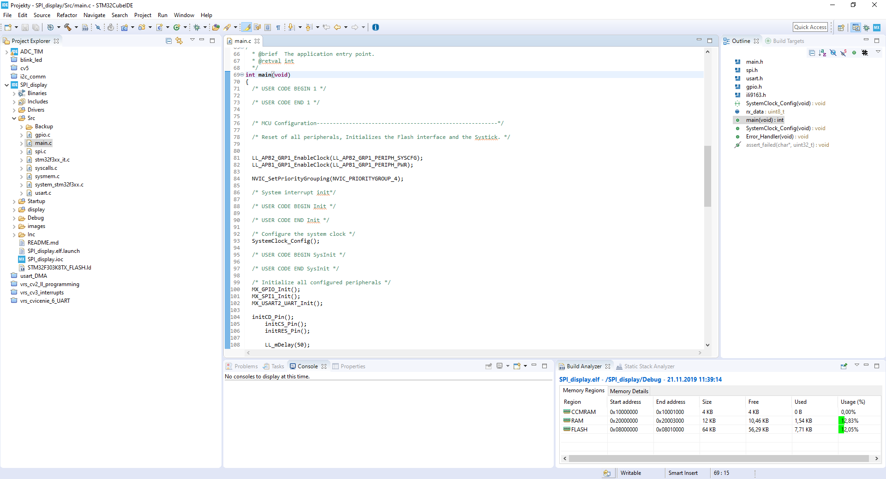

Obrázok 2 Ukážka STM32CubeIDE prostredia

## Rhinoceros 3D

Rhinoceros3D je program na modelovanie nielen 3D objektov. V tomto programe a jeho plugine Grasshopper sme za pomoci jednoduchých nástrojov, kriviek a tvarov vymodelovali box na uschovanie našej meteostanice spomínaný v kapitole 2.2 Box na uschovanie. Ukážka prostredia spolu s 3D modelom boxu sú zobrazené na nasledujúcich obrázkoch.

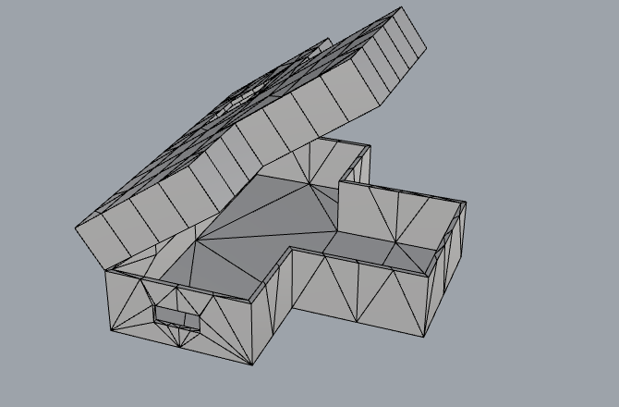**Obrázok, na ktorom je snímka obrazovky

Automaticky generovaný popis**

Obrázok 4 3D model boxu

Obrázok 3 Prostredie programu Rhinoceros 3D

# Použité hardvérové vybavenie

Aby sme mohli zostrojiť funkčnú meteostanicu, bolo potrebné rôzne HW vybavenie, ktoré je popísané nižšie v podkapitolách tejto kapitoly.

## Vývojová doska a vodiče

Vývojová doska, iným názvom aj breadboard, nám slúži ako stavebná základňa našej meteostanice, nakoľko na umiestňujeme mikrokontroler. Zároveň pomocou tejto dosky a vodičov spájame všetky periférie s mikrokontrolerom. Doska má zároveň podľa dnes bežných štandardov vodivo spojené kontakty umiestnené v každom rade, čo umožňuje úplne sa vyhnúť prípadnému spájkovaniu kontaktov.

## Box na uschovanie

V programe Rhino sme si navrhli box na uschovanie našej meteostanice, ktoré sme následne vytlačili za pomoci 3D tlačiarne. Týmto boxom sa stanica stane flexibilnejšou z pohľadu prenášania a zároveň bude pôsobiť dizajnovo príjemnejšie nakoľko sa zminimalizuje počet viditeľných vodičov a zariadení. Táto nádoba je zobrazená na obrázku nižšie.

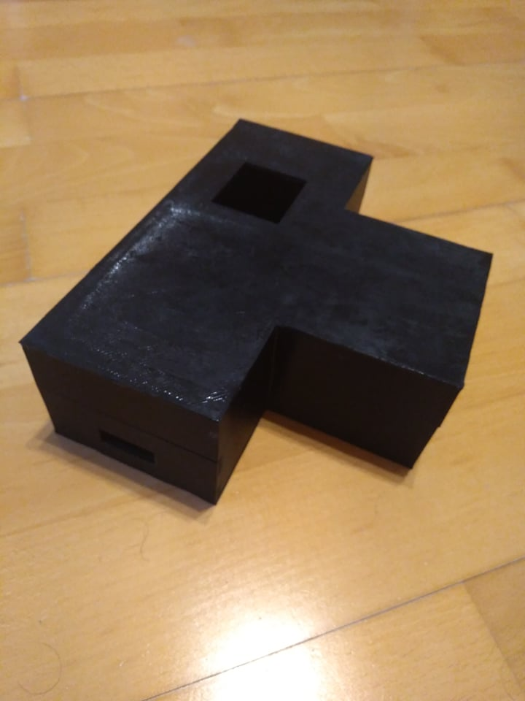

Obrázok 5 3D vytlačený box

## Vývojová doska Nucleo s mikrokontrolerom STM32F303K8

Táto vývojová doska poskytuje cenovo dostupnú a flexibilnú cestu pre užívateľov ako si vyskúšať rôzne nové koncepty. Nám táto doska spolu s mikrokontrolerom poskytla všetko potrebné aj vďaka svojim 32 pinom, dostatku pamäte a 24MHz kryštálovému oscilátoru. Doska zároveň poskytuje možnosť pripojenia k PC cez microUSB port a teda jednoduchú cestu ako nahrať a sledovať program. Spomínanú dosku je možné vidieť na obrázku 6.

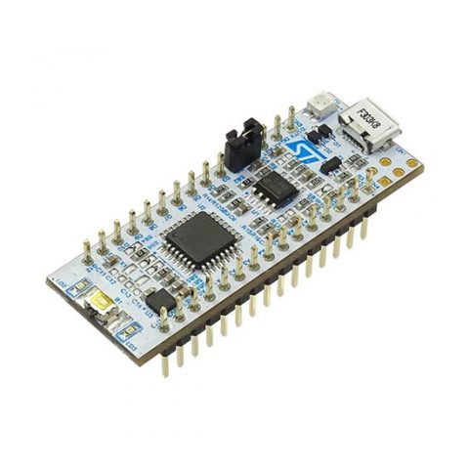

Obrázok 6 Vývojová doska Nucleo s mikrokontrolerom STM32F303K8

## Displej ILI9163

Jednočipový LCD displej ILI9163 so svojim farebným RGB 132x162 rozlíšením nám umožnil vykresľovať všetky potrebné hodnoty, premenné, texty či grafické prvky jednoducho a efektívne, pomocou SPI komunikácie popísanej v neskoršej kapitole tejto dokumentácie. Ukážka tohto displeja je na nasledujúcom obrázku.

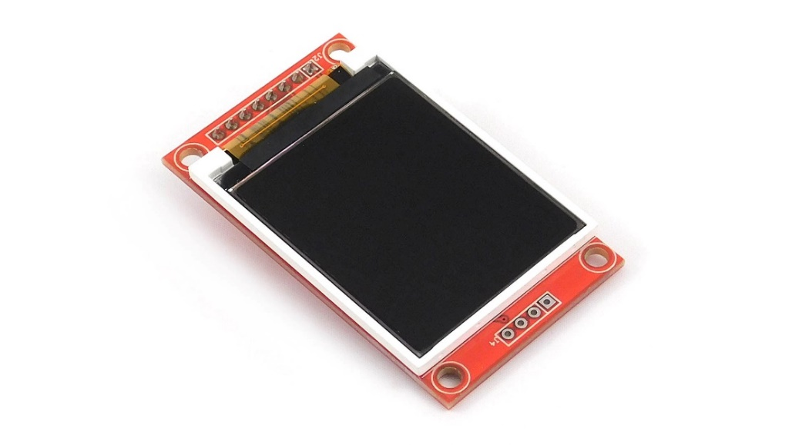

Obrázok 7 Displej ILI9163

## Senzorová doska Nucleo IKS01A1

Táto senzorová doska od firmy Nucleo poskytuje okrem 3D akcelerometra, 3D gyroskopu, 3D magnetometra aj pre nás nevyhnutné senzory na meranie absolútneho tlaku v postačujúcom rozsahu 260-1260 hPa, relatívnej teploty a vlhkosti. Všetky tieto hodnoty sú digitálne čo uľahčuje ich spracovanie a zároveň je doska kompatibilná s STM32 Nucleo doskami. Zobrazenie tejto dosky je na obrázku 8.

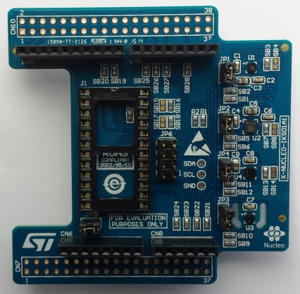

Obrázok 8 Senzorová doska IKS01A1

## Wi-fi modul ESP-201

Wi-fi modul ESP-201 nám svojou funkcionalitou umožní odosielať namerané dáta na ESP server. Jeho výhodami sú malé rozmery a kompatibilita s našou vývojovou doskou. Jeho fotografia je na obrázku nižšie.

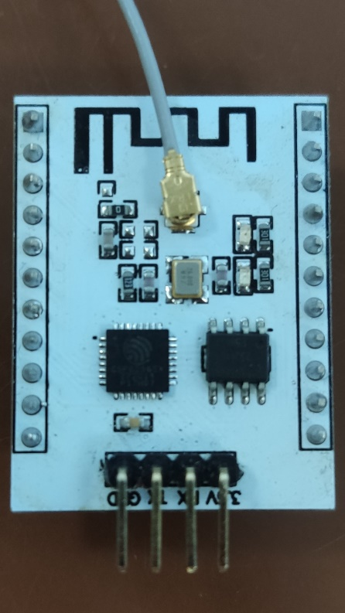

Obrázok 9 Wi-fi modul ESP-201

# Programová realizácia

V tejto kapitole sa postupne venujeme pohľadu na to ako sú realizované jednotlivé časti meteostanice z pohľadu principiálnej funkčnosti.

## Displej – SPI komunikácia

SPI komunikácia je komunikácia po synchrónnej sériovej zbernici. Zároveň funguje master-slave režim, kde v našom prípade je mikrokontroler masterom a displej je slaveom.

Po nastavení všetkých potrebných parametrov ako je hodnota preddeličky, od ktorej závisí baud rate a inicializácii GPIO, SPI ktoré je pripojené na APB2 zbernicu a LCD displeja už môžeme vykresľovať tvary, vypisovať texty, premenné a ich hodnoty len za použitia jednoduchých príkazov z knižnice prislúchajúcej k displeju. (ili9163.c)

## Senzorová doska – I2C komunikácia

I2C komunikácia je komunikácia po synchrónnej zbernici a stačia nám na ňu len 2 vodiče. Platí princíp rozdelenia na master a slave zariadenia. U nás je master zariadením MCU a Slave zariadením je senzorová doska. Obe zariadenia majú svoju vlastnú 7 bitovú adresu.

Na meranie tlaku sme využili senzor LPS25HB, a na meranie vlhkosti a teploty senzor HTS221. Všetky senzory na doske sú vnútorne prepojené s pinmi obsluhujúcimi I2C komunikáciu a k registrom jednotlivých senzorov sa rovnako pristupuje pomocou ich vlastnej adresy.

Senzor LPS25HB meria absolútnu hodnotu atmosférického tlaku. Jeho hodnota je uložená v troch 8-bitových registroch, ktoré po spojení tvoria 24-bitové slovo (word). Hodnotu tlaku v hektopascaloch sme vypočítali predelením vhodnou mierkou.

Senzor HTS221 meria relatívne hodnoty teploty a vlhkosti. Okrem samotnej meranej hodnoty je potrebné využiť hodnoty uložené v konfiguračných registroch a výslednú hodnotu vypočítať lineárnou interpoláciou bodov.

Povolili sme globálne prerušenia, nastavili prioritu, inicializovali GPIO, I2C, UART. Podporované módy sú 4, podľa toho kedy master/slave odosiela/prijíma.

Po odoslaní štartovacej podmienky začne senzorová doska ako slave zariadenie odosielať na adresu MCU a MCU ako master zariadenie prijímať z adresy slave zariadenia.

Následne po prijatí ACK, stop podmienky a prijatí všetkých požadovaných bitov sme získali požadované informácie so senzorov. Na to aby sme ich mohli zobraziť musíme vypnúť I2C komunikáciu, ktorá by blokovali SPI komunikáciu. Po zobrazení môžeme opäť zapnúť I2C komunikáciu a sledovať hodnoty zo senzorov.

## Wi-fi modul ESP-201 – UART a ESP komunikácia

Údaje získané zo snímačov na senzorovej doske, sú spracované za pomoci mikrokontroleru. Tieto údaje sa zapíšu do poľa, ktoré sa cez wi-fi modul posiela ESP protokolom na server. ESP protokol v režime tunelu vie zabezpečiť dôveryhodnosť dát, čo je zväčša dôležitý faktor a zároveň nám tento protokol umožňuje autentizáciu, kontrolu integrity dát a aj ochranu proti spätným dotazom. Zároveň však ESP protokol poskytuje aj režim prenosu kde prenos vyžaduje menšiu réžiu za cenu menšieho zabezpečenia ochrany dát, čo je pre nás postačujúce nakoľko neprenášame citlivé dáta. Takto odoslané (prijaté) dáta je následne možné zobrazovať na serveri, ktorý beží na lokálnej wi-fi sieti a komunikujeme s ním za pomoci TCP protokolu.

# Finálny produkt

Po zapojení všetkých potrebných súčastí ako sú mikrokontroler, displej, wi-fi modul a senzorová doska vyzerá zapojenie našej meteostanice tak ako je zobrazené na obrázku nižšie.

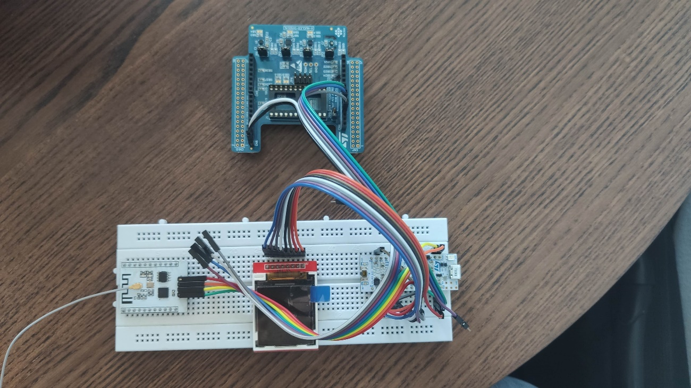

Obrázok 10 IoT meteostanica

# Záver

Naplnenie tohto projektu a jeho funkčnej špecifikácie nebolo veľmi jednoduché. Museli sme si prejsť časťami ako je komunikácia s displejom, komunikácia so senzorickou doskou, vytvorenie ESP serveru a komunikácia s ním a popri tom ešte určovanie rozmerov súčiastok za účelom vytvorenia vhodnej nádoby pre našu meteostanicu.

Cieľ našej práce sa nám však podarilo úspešne naplniť. Skonštruovali sme funkčnú meteostanicu, ktorá dokáže za pomoci senzorickej dosky a jej snímačov merať okolitý tlak, teplotu a vlhkosť. Zároveň sú tieto informácie zobrazované na displeji v textovej forme. Tieto dáta súčasne vieme odosielať na ESP server, kde sa taktiež dajú zobraziť a to vo forme grafickej. Celá stanica je navyše prenosnejšia vďaka boxu, ktorý sme si navrhli a vytlačili 3D tlačou.

# Použitá literatúra

<https://www.st.com/en/evaluation-tools/nucleo-f303k8.html>

<https://www.st.com/resource/en/data_brief/nucleo-f303k8.pdf>

<https://www.rockbox.org/wiki/pub/Main/SonyNWZE370/ILI9163.pdf>

<https://handsontec.com/index.php/product/esp8266-nodemcu-i-o-expansion-board/>

<https://www.st.com/en/ecosystems/stm32cube.html>

<https://github.com/VRS-Predmet>

<https://www.electronicshub.org/connect-esp8266-to-wifi/?fbclid=IwAR22VxoUNDUZLVe_KRRE6WUiIrTaM-ChSzo-C3vJEWDxnOy_LBd25HBsz_c>

<http://www.dmi.unict.it/~santoro/teaching/lap1/slides/UART.pdf>

<https://circuitdigest.com/microcontroller-projects/stm32-stm32f103c8-i2c-communication-tutorial>

<https://www.ibm.com/support/knowledgecenter/cs/ssw_ibm_i_71/rzaja/rzajaesp.htm>

<https://www.grasshopper3d.com/?fbclid=IwAR2H9GLx0hITG-T-5My7JGAK8uU35nTE48X69xrwsfjTdEC_DB4WVevcE-k>

<https://discourse.mcneel.com/t/remake-curves-with-control-points/95094>

<https://www.st.com/content/ccc/resource/technical/document/user_manual/59/c5/45/7f/22/3d/4e/76/DM00134912.pdf/files/DM00134912.pdf/jcr:content/translations/en.DM00134912.pdf>

<https://pdf1.alldatasheet.com/datasheet-pdf/view/880677/STMICROELECTRONICS/LIS3MDL.html>

<https://pdf1.alldatasheet.com/datasheet-pdf/view/796178/STMICROELECTRONICS/LPS25HB.html>

<https://www.st.com/content/ccc/resource/technical/document/technical_note/23/dd/08/f8/ac/cf/47/83/DM00242307.pdf/files/DM00242307.pdf/jcr:content/translations/en.DM00242307.pdf>

<https://pdf1.alldatasheet.com/datasheet-pdf/view/882381/STMICROELECTRONICS/HTS221.html>